«ВЫСШИЙ ПИЛОТАЖ - ПЕНЗА»

Пензенская обл., г.Пенза
Муниципальное бюджетное общеобразовательное учреждение
средняя общеобразовательная школа № 18 г. Пензы
(МБОУ СОШ №18 г. Пензы)
ул. Беляева, д. 43, г. Пенза, 440028
тел. (8412) 49-88-73, Е – mail: school18@guoedu.ru

Экологические проблемы сельского хозяйства
и пути их решения
(Технология точного земледелия)

Работу выполнила:
Егорова Мария Валерьевна 10.05.2005 г.р.
ученица 7 «Б» класса
МБОУ СОШ № 18
Научный руководители:
Горбунова Лидия Сергеевна
учитель биологии
Воронина Наталья Валерьевна
Учитель робототехники

г. Пенза, 2018 год
СОДЕРЖАНИЕ
Введение 3
Основная часть 5
Пути решения экологических проблем сельского хозяйства 5
Зачем нужны роботы в сельском хозяйстве? 8
Алгоритм работы робота 9
Описание макета корректировки курса 10
Конструкция макета 10
Лего-программа беспилотного трактора 10
Постановка эксперимента 11
Заключение 12
Литература 13

Введение

Самая старая глобальная мировая проблема — нехватка продовольствия и даже голод. Дефицит продуктов питания существовал всегда в истории человечества. В наше время он особенно обострился в первой половине 70-х годов прошлого века. Тогда впервые продовольственная проблема была названа глобальной, правда, касалась она в то время только развивающихся стран [1].
Рост производства зерна – главного вида продовольствия в развивающемся мире стал сильно отставать от темпов роста населения. Менее всего это коснулось развитых стран, где потребление продовольственного зерна давно уже начало сокращаться за счет введения в пищевой рацион других продуктов.
Для того чтобы оценить продовольственную ситуацию в мире, необходимо выяснить, чем питается население Земли. Вообще продовольствие бывает трех видов — естественное (которым человек кормил себя на этапе присваивающего хозяйства), культивируемое (в эпоху производящего хозяйства) и промышленное (т. е. то, что дает пищевая промышленность). По мере развития хозяйства уменьшается доля естественных и возрастает роль промышленных продуктов питания. До сих пор основная часть мирового населения (в первую очередь за счет развивающихся стран) потребляет естественное и культивируемое продовольствие.
Сельское хозяйство — отрасль хозяйства, направленная на обеспечение населения продовольствием (пищей, едой) и получение сырья для ряда отраслей промышленности. Отрасль является одной из важнейших, представленной практически во всех странах. В мировом сельском хозяйстве занято около 1,1 млрд экономически активного населения(ЭАН). Удивительная вещь, но именно эта отрасль, развитие которой помогает решить одну из глобальных проблем человечества, создает для планеты другую проблему – экологическую.
Экологические проблемы сельского хозяйства.
Сельское хозяйство создаёт большее воздействие на природную среду, чем любая другая отрасль народного хозяйства. Причина этого в том, что сельское хозяйство требует огромных площадей. В результате меняются ландшафты целых континентов. На Великой Китайской равнине рос субтропический лес, переходя на севере в уссурийскую тайгу, а на юге в джунгли Индокитая. В Европе агроландшафт вытеснил широколиственные леса, на Украине поля заменили степи.
Сельскохозяйственные ландшафты оказались неустойчивы, что привело к ряду локальных и региональных экологических катастроф. Так неправильная мелиорация стала причиной засоления почв и потери большей части возделываемых земель Междуречья, глубокая распашка привела к пыльным бурям в Казахстане и Америке, перевыпас скота и земледелие к опустыниванию в зоне Сахель в Африке.
Сильнее всего на природную среду воздействует земледелие. Его факторы воздействия таковы:
- сведение природной растительности на сельхозугодья, распашка земель;
- обработка (рыхление) почвы, особенно с применением отвального плуга;
- применение минеральных удобрений и ядохимикатов;
- мелиорация земель.
И сильнее всего воздействие на сами почвы:
- разрушение почвенных экосистем;
- потеря гумуса;
- разрушение структуры и уплотнение почвы;
- водяная и ветровая эрозия почв;
- уничтожение естественной среды обитания опылителей растений: шмелей и земляных пчел.
Существуют определённые способы и технологии ведения сельского хозяйства, которые смягчают или полностью устраняют негативные факторы, например, технологии точного земледелия.
Актуальность: Развитие современных информационных технологий является основой перехода к экологическому точному земледелию. Развитие системы точного земледелия является актуальной задачей, так как оно способствует выходу отрасли на качественно новый уровень производств. Одной из самых доступных и в то же время самых популярных технологий точного земледелия является система параллельного вождения. Она требует гораздо меньше затрат на внедрение, чем другие, а эффект заметен сразу. Отсюда возникает необходимость перехода сельскохозяйственной техники на безлюдные роботизированные комплексы.
Цель: Анализ основных направлений в точном земледелии, создание макета беспилотной сельскохозяйственной техники, работающей на полях.
Задачи исследования:
- познакомиться с основными способами решения экологических проблем в сельском хозяйстве,
- разработка простого способа функционирования беспилотной сельскохозяйственной техники.
Объект исследования: беспилотная сельскохозяйственная техника.
В своей работе я исследовала, как на основе доступных средств создать простой способ, который позволил бы сельскохозяйственной технике работать на полях без участия человека.
Предмет исследования: способы функционирования беспилотной сельскохозяйственной техники и методы управления ей.
Научная новизна работы заключается в применении точечных источников электромагнитного излучения (в том числе, света) для задания курса движения робота.

Основная часть

Пути решения экологических проблем сельского хозяйства
Точное земледелие. В основе научной концепции точного земледелия лежат представления о существовании неоднородностей в пределах одного поля. Для оценки и детектирования этих неоднородностей используются новейшие технологии, такие как системы глобального позиционирования (GPS, ГЛОНАСС), специальные датчики, аэрофотоснимки и снимки со спутников, а также специальные программы для агроменеджмента на базе геоинформационных систем(ГИС). Собранные данные используются для более точной оценки оптимумов плотности высева, расчёта норм внесения удобрений и средств защиты растений (СЗР), более точного предсказания урожайности и финансового планирования. Данная концепция требует обязательно принимать во внимание локальные особенности почвы/климатические условия. В отдельных случаях это может позволить легче установить локальные причины болезней или уплотнений.
Точное земледелие может применяться для улучшения состояния полей и агроменеджмента, по нескольким направлениям:
- агрономическое: с учётом реальных потребностей культуры в удобрениях совершенствуется агропроизводство
- техническое: совершеннее тайм-менеджмент на уровне хозяйства (в том числе, улучшается планирование сельскохозяйственных операций)
- экологическое: сокращается негативное воздействие сельхозпроизводства на окружающую среду (более точная оценка потребностей культуры в азотных удобрениях приводит к ограничению применения и разбрасывания азотных удобрений или нитратов)
- экономическое: рост производительности и/или сокращение затрат повышают эффективность агробизнеса (в том числе, сокращаются затраты на внесение азотных удобрений)
Другие преимущества для агробизнеса могут заключаться в электронной записи и хранении истории полевых работ и урожаев, что может помочь как при последующем принятии решений, так и при составлении специальной отчётности о производственном цикле, которая всё чаще требуется законодательством развитых стран.
Почвозащитное земледелие - система земледелия, основанная на зерно-паровых севооборота с полосным размещением сельскохозяйственных культур и пара, плоскорезной обработке почвы, внесении удобрений и мероприятиях по накоплению влаги.
Органическое сельское хозяйство, экологическое сельское хозяйство, биологическое сельское хозяйство, натуральное хозяйство — форма ведения сельского хозяйства, в рамках которой происходит сознательная минимизация использования синтетических удобрений, пестицидов, регуляторов роста растений, кормовых добавок, генетически модифицированных организмов. Напротив, для увеличения урожайности, обеспечения культурных растений элементами минерального питания, борьбы с вредителями и сорняками, активнее применяется эффект севооборотов, органических удобрений (навоз, компосты, пожнивные остатки, сидераты и др.), различных методов обработки почвы и т. п..
Согласно IFOAM, органическое сельское хозяйство направлено на работу с экосистемами, биогеохимическими циклами веществ и элементов, поддерживает их и получает эффект от их оптимизации. Органическое сельское хозяйство обязано в долгосрочной перспективе поддерживать здоровье как конкретных объектов, с которым имеет дело (растений, животных, почвы, человека), так и всей планеты.
К 2007 на Земле примерно 30,5млн га используются в соответствии с принципами органического сельского хозяйства.
Хомобиотический оборот, ХБО — биотический оборот, направляемый человеком разумным. Термин был введён в 1999 году Валерием Абрамовичем Шапиро для обозначения класса безотходных технологий в сельском хозяйстве, промышленности (пищевой, целлюлозобумажной и т. п.) и в коммунальном хозяйстве, которые позволяют связать растениеводство, животноводство и переработку отходов в единый комплекс. Основные принципы хомобиотического оборота были сформулированы им в книге «Драма жизни, единая история материи, жизни и разума» (Москва, Велес, 1999). Название «хомобиотический оборот» появилось сразу же после выхода книги. В.А.Шапиро развивает и продолжает идеи Василия Васильевича Докучаева— русского учёного почвоведа. Центральным звеном технологий хомобиотического оборота является переработка органических и органоминеральных отходов сообществами организмов — деструкторов органики. В результате такой переработки эти отходы превращаются либо в корм для животных, либо в богатые органикой почвы («экочернозёмы»). На экочернозёме выращиваются растения, которые в свою очередь могут быть скормлены сельскохозяйственным животным. Навоз этих животных передаётся деструкторам. Цикл замыкается. Таким образом хомобиотический оборот это искусственная экосистема, несбалансированная по потокам вещества и энергии. Причём несбалансированная так, чтобы на выходе системы были бы только углекислый газ, вода и полезная продукция. Человек в этой экосистеме выполняет прежде всего транспортные функции: передаёт результаты жизнедеятельности одних групп организмов другим группам организмов. В состав ХБО могут включаться организмы любых видов и любые открытые по пищевым цепям сообщества организмов.
Химизация сельского хозяйства - комплекс мероприятий, опирающийся на результаты агрохимической науки и химической промышленности и заключающийся в широком и планомерном использовании химических средств и методов:
- для увеличения урожая растений;
- для улучшения свойств почвы и качества сельскохозяйственной продукции;
- для повышения продуктивности животноводства;
- для защиты полезных организмов от (а) вредителей и болезней с помощью пестицидов, а также от (б) неблагоприятных условий среды.
Что такое точное земледелие?
Современное сельское хозяйство работает по тем же принципам, что и любой бизнес — постоянное стремление снижать себестоимость единицы продукции и повышать производительность в расчете на единицу затраченных ресурсов.
На протяжение всего XX века достигать этих целей позволял классический инструментарий — использование все более:
- экономичных сельхозмашин,
- продуктивных сортов растений,
- эффективных удобрений,
- рациональных агротехнологических приемов.
Сегодня эти инструменты по-прежнему актуальны, но их потенциал практически достиг предела, возможного при современном уровне технологий. В то же время появились новые инструменты, недоступные прежде. В частности спутниковые и компьютерные технологии, ставшие общедоступными.
Точное земледелие — это система управления продуктивностью посевов, основанная на использовании комплекса спутниковых и компьютерных технологий. Вместо того, чтобы пахать, сеять, вносить удобрения «на глаз», как это делалось на протяжении всей предыдущей истории сельского хозяйства, сегодня фермеры могут точно рассчитать количество семян, удобрений и других ресурсов для каждого участка поля с точностью до метра.
После того как на основе спутниковых и лабораторных данных составляется точная карта поля с указанием характеристик каждого его участка, фермер получает возможность более рационально распределять ресурсы между ними. Таким образом, удается избежать перерасхода ресурсов там, где они прежде использовались в избытке, и повысить продуктивность тех участков поля, которые ранее недополучали в удобрениях, вспашке или поливе.
При достаточно большом масштабе такой подход позволяет снизить расходы на производство единицы продукции и повысить отдачу с каждого квадратного метра земли. Кроме того, эта технология открывает дополнительные возможности для повышения качества продукции и в глобальном масштабе снижает нагрузку на окружающую среду.
Система точного земледелия — это не строго определенный набор методик и технических средств, а, скорее, общая концепция, основанная на использовании технологий спутникового позиционирования (GPS), геоинформационных систем (GIS), точного картографирования полей и др.
Принцип работы системы точного земледелия
Точное земледелие, это множество отдельных технологий, необходимость внедрения которых определяется на усмотрение собственников и руководителей агропредприятия. То есть можно использовать как все технологии сразу, так и лишь некоторые, эффект от которых будет наиболее значительным для данного предприятия.
В основе всей системы точного земледелия лежит использование точных карт полей со всеми их характеристиками. Разумеется, для каждого поля и так существуют кадастровые карты, определяющие его границы на местности. Однако эти карты практически не дают никакой полезной информации в рамках производственного процесса агропредприятия.
Помимо границ участков нужны точные данные о химическом составе почвы, уровне ее влажности (в том числе глубине подземных вод), количестве получаемой солнечной радиации, углу наклона относительно горизонта, преобладающих ветрах, наличии по близости значимых природных и других объектов (лесов, водоемов, промышленных предприятий, жилых домов, дорог и т.п.). Чем больше факторов учтено и чем подробнее карта, тем точнее можно использовать спутниковые и компьютерные технологии точного земледелия, тем адекватнее и оперативнее можно корректировать производственный процесс.
Составление карт осуществляется различными методиками. Это и взятие проб грунта с дальнейшим проведением лабораторных анализов, и получение информации со спутников, и общий научный анализ каждого участка. Разумеется, карты составляются не на бумаге, а в электронном виде с помощью специальных компьютерных программ, которые интегрируют их с остальным оборудованием.
На основе электронных карт создаются точные инструкции по количеству удобрений, семян, воды, которые нужно внести на каждый участок поля. Эти инструкции загружаются в компьютеризированную сельхозтехнику, выходящую в поле. Далее машина обрабатывает поле с минимальным участием человека, который просто контролирует правильность исполнения этих инструкций. Руководствуясь инструкциями и ведомая с помощью спутниковой навигации, машина сама регулирует количество вносимых удобрений и семян на каждом участке поля. При этом исключаются просветы и нахлесты между обработанными участками.
Одной из самых доступных и в то же время самых популярных технологий точного земледелия является система параллельного вождения. Она требует гораздо меньше затрат на внедрение, чем другие, а эффект заметен сразу.
Данная система позволяет проводить полевые работы (вспашка, культивация, сев, внесение удобрений, уборка урожая) с максимальной точностью и минимумом «ненужных» движений. Также важным ее преимуществом является возможность обработки поля ночью с той же эффективностью и точностью, что и днем. Значение такой возможности трудно переоценить, когда из-за неблагоприятных погодных условий для проведения полевых работ есть небольшое «окно» в 2-3 дня, из которых нельзя терять буквально ни одного часа.
Система параллельного вождения основана на использовании сигнала спутниковой навигации. При этом, если использовать бесплатный GPS-сигнал, движение сельхозтехники по полю осуществляется с точностью до 30 см. При работе с платным сигналом точность доходит до 2,5 см. Используя платный сигнал, можно радикально сократить площадь пропущенных (необработанных) или дважды обработанных участков поля. Также сокращается длина холостого хода техники и ширина разворотной полосы. В целом сильно снижается (до 20%) удельное количество используемых ресурсов — топлива, семян, удобрений.
Преимуществом системы параллельного вождения является то, что она не требует таких высоких затрат, как другие элементы точного земледелия (например, не нужно составлять подробные карты полей). К тому же она технологически более простая и доступная. При этом система очень быстро окупается — буквально за один-два сезона.

Зачем нужны роботы в сельском хозяйстве?
Передовые страны работают над переходом к безлюдному автоматизированному сельскому хозяйству на основе широкого применения мобильных и стационарных роботов. Как ожидается, это позволит добиться роста производительности на фоне повышения рентабельности, что обеспечивает снижение себестоимости продукции. Роботы способны выполнять различные операции – обработку почвы, ее удобрение, посев, посадка, доение скота, стрижка шерсти, кормление и т.п.
Использование программно-аппаратных комплексов беспилотного управления для замены водителей сельскохозяйственных транспортных средств позволяет сократить перерасход материалов, а также увеличивает урожайность за счет более точной обработки земли.
В воображении российских разработчиков в будущем сельское хозяйство в России выглядит следующим образом: «Работу всей умной сельскохозяйственной техники будет контролировать минимальное количество людей из диспетчерского центра, откуда будет осуществляться контроль за работой всех машин. При необходимости он сможет задать программу и время работы тракторов, и находиться постоянно за пультом не придётся». В общем, примерно так, как прогнозировал писатель Николай Носов в моей любимой книге «Незнайка в Солнечном городе».
Благодаря беспилотному транспорту фермерские хозяйства России смогут значительно повысить свою рентабельность, ведь сейчас дорогостоящая техника используется неэффективно. Например, комбайн работает в среднем шесть часов в день, а в остальное время простаивает. Беспилотные тракторы и комбайны будут трудиться в полях и днём и ночью, 24 часа в сутки. Им не помешают условия плохой видимости, не смутит дождь или туман, и даже в кромешной тьме беспилотный трактор способен так же эффективно косить траву или собирать картошку, как днём.
Независимые эксперты считают, что полностью автоматизированного будущего в сельском хозяйстве пока не получится. За рулём транспортного средства обязательно должен находиться человек, контролирующий работу автоматики и готовый взять на себя управление в случае возникновения чрезвычайной ситуации.

Алгоритм работы робота
Беспилотная сельскохозяйственная техника может использоваться в системе параллельного вождения. Беспилотная сельскохозяйственная техника в процессе движения по полю должна придерживаться заданного курса. Однако, на практике точно следовать заданному направлению мешают как различные неровности почвы, так и постепенное отклонение от курса из-за неточно заданного направления движения робота. Поэтому при движении робота необходимо периодически выполнять корректировку заданного курса. Частота корректировки зависит от различных факторов, но в целом корректировку нужно выполнять как можно чаще.
Движение робота проще всего направлять по заранее заданным ориентирам. В своей работе я предположила, что таким ориентиром может быть обычный источник электромагнитного излучения. Если работа робота происходит в тёмное время суток, то источником излучения может быть обычный прожектор, то есть, источник света. Источник света хорош тем, что его местоположение можно легко определить, в отличие, например, от источника радиоизлучения. Чтобы робот не ориентировался на другие возможные источники света, необходимо обучить робота отсекать такие источники по их спектру излучения. Например, сделать так, чтобы робот ориентировался на источники только фиолетового света.
Для корректировки заданного курса робот должен содержать светочувствительные элементы. Оптимальное количество таких элементов — два. Светочувствительные элементы должны быть разнесены друг от друга на достаточно большое расстояние по бокам от робота и отнесены немного назад, чтобы светочувствительный элемент фиксировал излучение только спереди и с соответствующей ему стороны.
Если источник света фиксируется обоими светочувствительными элементами, то роботу можно продолжать движение вперед. Если источник света фиксируется только одним светочувствительным элементом, то роботу нужно подать команду выполнить небольшой поворот в том же направлении, со стороны которого источник света был зафиксирован. Потом нужно повторять корректировку до тех пор, пока источник света не будет фиксироваться обоими светочувствительными элементами.
В том случае, если по пути следования робота возникло препятствие, то возможны два вида реакции. Первый вид реакции: робот останавливается и ждёт, пока препятствие не исчезнет, либо пока управление не возьмёт на себя человек-оператор. Второй вид реакции: робот пытается объехать препятствие. Для этого необходимо выполнить простой манёвр: сначала отъехать назад на некоторое расстояние, а затем сделать поворот в любом направлении. После этого можно продолжить движение по обычному алгоритму с периодической корректировкой курса.
Во время движения робота его управляющий ориентир может исчезнуть, например, из-за неровностей почвы. В этом случае также возможно два вида реакции. Первый вид реакции: робот останавливается и ждёт, пока управление не возьмёт на себя человек-оператор. Второй вид реакции: робот продолжает движение вперёд на замедленной скорости, пытаясь отыскать потерянный ориентир.

Описание макета корректировки курса

Конструкция макета
Для проверки метода на практике я собрала макет беспилотного трактора (комбайна) на основе конструктора Lego Mindstorms NXT. Макет представляет собой четырёхколёсную тележку с двумя ведущими задними колёсами, каждое из которых приводится в действие собственным электромотором. Такая конструкция позволяет выполнять повороты на местности. Передние колёса с шарнирами выполнены на основе общей балки. Конструкция также предусматривает возможность установки датчиков на корпусе и в передней части робота.
По бокам макета расположены датчики освещённости. Для простоты работы макета они реагируют на источник света любого цвета.
В передней части располагается датчик расстояния для обнаружения препятствий. Дополнительно на корпусе в передней части установлен микрофон, чтобы робот мог «откликаться» на звук.
Перед применением макета необходимо откалибровать датчики освещённости в том помещении, где будет проводиться его демонстрация.
На рисунке 1 представлена фотография макета беспилотного трактора.
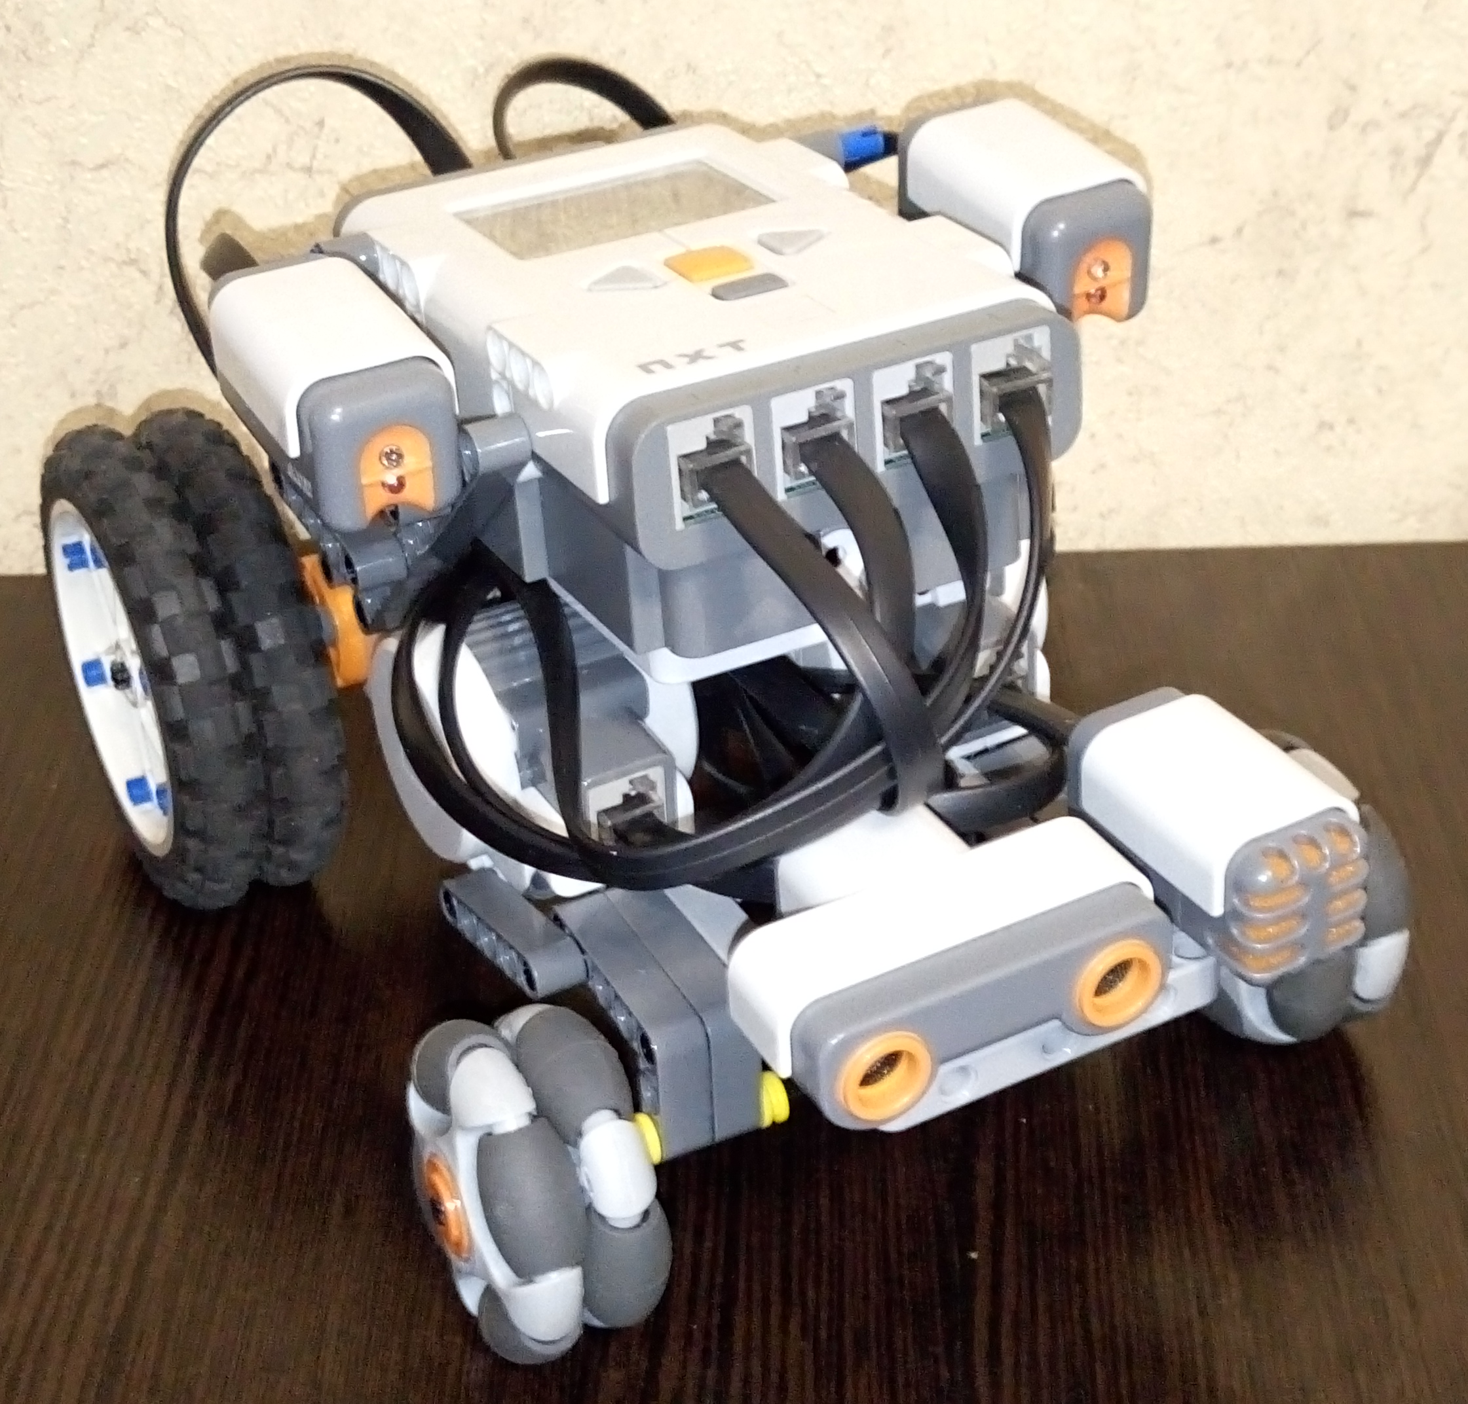
Рис. 1. Фотография макета беспилотного трактора.

Лего-программа беспилотного трактора
Лего-программа для макета выполнена в среде Lego Programming для конструктора Lego Mindstrorms NXT. Она включает в себя 4 основные части как показано на рисунке 2.
Первая часть (слева) отвечает за следование заданному курсу и его корректировку в зависимости от срабатывания датчиков освещённости.
Вторая часть программы (слева внизу) начинает работу при отсутствии ориентира для робота. В этом случае макет выполняет замедленное движение вперёд в поисках ориентира.
Третья часть программы (справа) отвечает за реакцию макета на возникновение препятствия. В этом случае робот издаёт звуковой сигнал, откатывается назад, а затем производит поворот направо или налево в зависимости от значения датчика случайных чисел.
Наконец, четвёртая часть программы (в центре) выдаёт звуковой сигнал при срабатывании датчика звука. Тем самым робот информирует окружающих о своём функционировании.
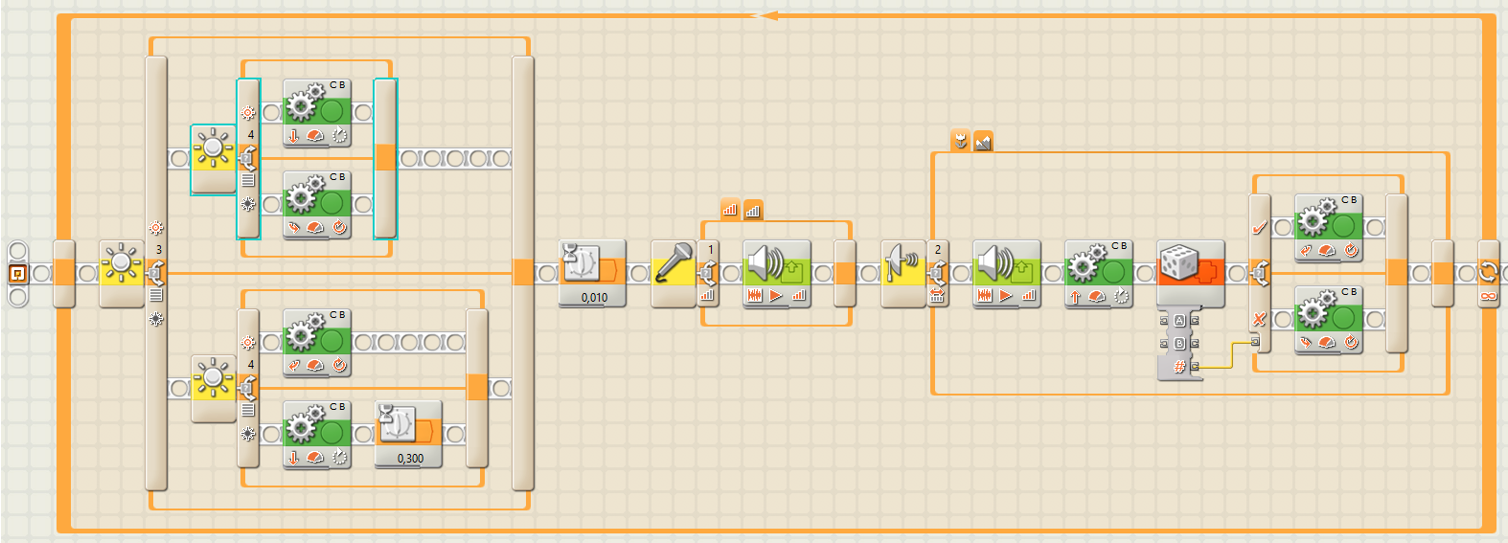
Рис. 2. Программа Lego беспилотного трактора.

Постановка эксперимента
Проведение эксперимента необходимо выполнять в тёмное время суток в слабоосвещённом помещении, чтобы дневной свет не вносил помех в функционирование макета. Для эксперимента по ориентированию робота на местности использовался фонарик от обычного мобильного телефона.
Эксперимент показал, что при правильной настройке параметров программы макет корректно следует за источником света, выполняя, при необходимости, коррекцию курса.

Заключение
По результатам проведенного исследования можно сформулировать список достоинств системы точного земледелия:
- Оптимизация (минимизация) затрат сырья и материалов — топлива, семян, удобрений, воды и т.д.
- Повышение урожайности используемых полей.
- Улучшение качества получаемой продукции.
- Повышение качественных характеристик используемой земли.
- Снижение негативного влияния на окружающую среду.
- Увеличения популяции естественных опылителей, за счет сохранения невспаханных междурядий полей
Так же в результате проведённого исследования мной был разработан способ функционирования беспилотной сельскохозяйственной техники на основе ориентирования по точечному источнику электромагнитного излучения. Для проверки способа был создан макет, функционирующий согласно разработанной программе.
На основе макета было продемонстрировано, что способ функционирования беспилотной сельскохозяйственной техники на основе ориентирования по точечному источнику электромагнитного излучения имеет право на существование и может быть применён на реальном прототипе.
Считаю, что производство беспилотных комбайнов и тракторов в России позволит отечественному сельхозмашиностроению выйти на передовые рубежи в мире и производить конкурентоспособную сельхозтехнику.

Литература

- Проблема продовольствия на Земле. Одна из глобальных проблем человечества. (http://www.polnaja-jenciklopedija.ru/geografiya/problema-prodovolstviya-na-zemle.html)
- Глобальные проблемы человечества — продовольственная проблема. (https://geographyofrussia.com/globalnye-problemy-chelovechestva-prodovolstvennaya-problema)
- Внутренняя миграция: актуальные проблемы. (http://rusrand.ru/ideas/vnutrennyaya-migraciya-aktualnye-problemy)
- Революция на селе: беспилотный трактор соберет весь урожай. (http://politexpert.net/12841-revolyuciya-na-sele-bespilotnyi-traktor-soberet-ves-urozhai)
- Сельское хозяйство и роботы (http://robotrends.ru/robopedia/selskoe-hozyaystvo-i-roboty)
- Беспилотный трактор испытали на полях России (https://m.geektimes.ru/post/277098)
- О создании в Новосибирской области «Центра по разработке и производству электронных систем управления беспилотными сельскохозяйственными машинами» (http://ntkineldin-nsk.ru/Pnews2.php)

